附件二： 閱讀米堤－魔豆教案徵選
南投縣101年度英語文教學議題融入各學科教學活動
教案設計甄選報名表
 |  | 收件號碼 |  | （由收件學校填寫）
主題名稱 | Toby’s House  托比的家 | 學科領域 |  |  | 國小英語
服務學校 | 康壽國小
作者姓名 | 第一作者 |  | 第二作者
作者姓名 | 許瑞蘭 |  | 曾國晃
職稱 | 英語教師兼輔導組長 |  | 教師兼教學組長
聯絡地址 | 南投縣南投市南陽路269號
聯絡電話 | (O)049-2243457  (H)049-2243840  (行動)0922-515410 | (O)049-2243457  (H)049-2243457  (行動)0958-217733 |  | (O)  (H)  (行動)
E – m a i l | tracyhsu0815@yahoo.com.tw
傳 真 號 碼 | 049-2209040
備註 | 1.請詳閱實施計畫。  2.請按作者對教案所作之貢獻排列作者順序。  3.將本表及教案一式三份、教案電子檔一份、簡報光碟一份，於101年  9月28日前，以掛號郵寄送達南投縣草屯鎮玉屏路210號 草屯國民小學 陳主任收。  4.切結事項未簽具者一律退件。
切結事項  由第一作者簽具 | 1.本人保證作品無違反著作倫理事項。  2.本人遵守實施計畫所列規範，倘違反規範而獲獎者，其獎狀及獎金  收回，並視情節予以議處。  3.教案版權互有，並無條件授予南投縣政府教育處，同意任何形式之  使用。  具結人：

承辦人： 教務主任： 校長：

附件三：閱讀米堤－魔豆教案徵選
南投縣101年度英語文教學議題融入各學科
教學活動教案設計（格式）
收件編號
(由收件學校填寫)

主題名稱 | 魔豆傳奇: 歡樂雙語成長營5  Toby’s House 托比的家  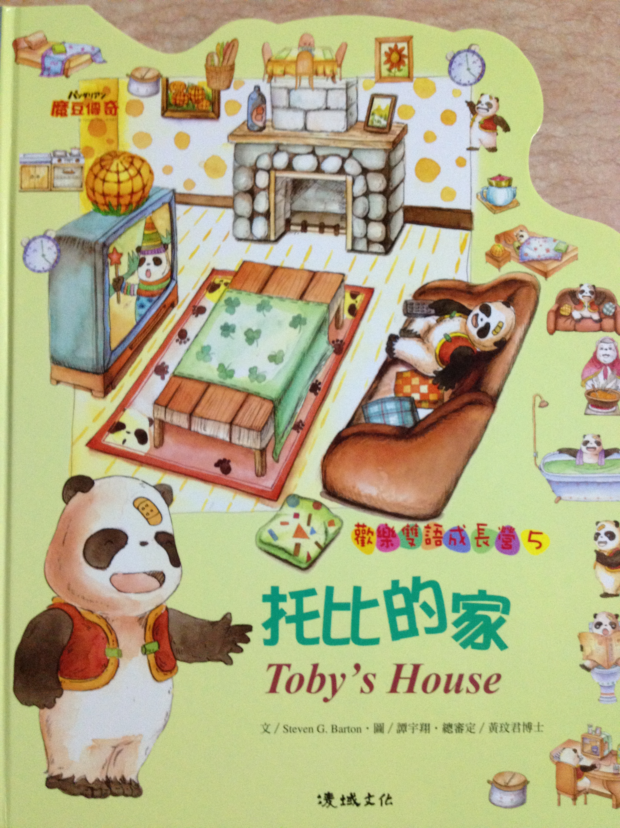  凌域文化出版/  文/Steven G. Barton‧圖/譚宇翔‧  總審定/黃玟君博士 |  | 教學時間 |  | 40分鐘  (一節課)
學科領域 | 國小英語 |  | 教學對象 |  | 高年級
設計理念 | - 幫助學生認識家中房間與附件之英文單字。  - 教導學生依故事結構建立心智地圖。  - 教導學生製作心智地圖並練習複述故事。  - 培養學生基本英語繪本閱讀能力。  - 引導學生享受英語繪本閱讀樂趣。  - 活用英語、聽、說、讀、寫四技能。  - 鼓勵延伸閱讀，以便陪養終身學習英語能力。 |  | 教學人數 |  | 約30人
設計理念 |  |  | 設計人 |  | 許瑞蘭  曾國晃
教材架構 | - 英語繪本單字與四技能(聽、說、讀、寫)之習得。  - 家中房間與附件之英語字詞。  - 心智地圖製作。  - 繪本之結構與美編賞析。  - 英語數位教學環境。
教學準備 | 畫架(展示繪本用)、教材CD、教學PPT(或教師自製之同等級教材)、數位英語教室設備(投影機、IPAD2、Apple TV) 、教學相關APP軟體(Doceri、 Classdojo、explain everything…)、學習單(心智地圖、課文填空練習)等。
教學目標  【依據100年教育部公布實施之國民中小學九年一貫課程綱要語文學習領域（英語）】 | - 聽  1-1-3 能聽辨課堂中所習得的詞彙。  1-1-4 能聽辨句子的語調。  1-1-5 能聽辨課堂中所習得的字詞、片語及句子的重音。  1-1-6 能聽辨句子的節奏。  1-1-7 能聽懂常用的教室用語及日常生活用語。  1-1-8 能聽懂簡易句型的句子。  1-1-9 能聽懂簡易的日常生活對話。  *1-1-11 能聽懂簡易兒童故事及兒童短劇的大致內容。  - 說  2-1-3 能說出課堂中所習得的詞彙。  2-1-4 能以正確的語調說出簡易句型的句子。  2-1-8 能使用所習得的日常生活用語。  2-1-9 能作簡單的提問、回答和敘述。  2-1-11 能以所習得的英語看圖說話。  - 讀  3-1-2 能辨識課堂中習得的詞彙。  3-1-4 能辨識歌謠、韻文、故事中的常用字詞。  3-1-5 能看懂簡單的句子。  3-1-7 能朗讀課本中的對話和故事。  *3-1-8 能藉圖畫、圖示等視覺輔助，閱讀並瞭解簡易故事及兒童短劇中的大致內容。  *3-1-9 能藉圖畫、標題、書名，猜測或推論主題。  - 寫  4-1-3 能臨摹抄寫課堂中習得的詞彙。  4-1-4 能臨摹抄寫課堂中習得的句子。  4-1-5 能拼寫一些基本常用字詞(至少180個)。  4-1-6 能依圖畫、圖示填寫重要字詞。  - 聽說讀寫綜合應用能力  5-1-2 能聽懂及辨識課堂中所習得的英語詞彙。  5-1-3 在聽讀時，能辨識書本中相對應的書寫文字。  5-1-6 能運用字母拼讀法(phonics)。  *5-1-7 能依文字或口語提示寫出重要字詞。
單元目標 | 教學活動 | 時間 |  | 教具
- 閱讀技巧  - 繪本內容  - 繪本展讀 | - 教師利用實體繪本，介紹英語圖書編輯原理。  - 封面  - 標題  - 作者、繪者  - 出版社  - 插圖臆測  - 教師利用自製教學PPT，以大螢幕投影繪本內容，進行英語繪本導讀。  - 單字  - 句型  - 繪本層次  - 教師引導學生練習相關英語單字。  - 聽  - 說  - 讀  - 教師引導學生兩兩練習，背誦單字  - 教師抽學生猜測英語繪本各頁中彩圖，嘗試說出Toby家中各房間之英語單字。  - 學生猜測  - 房間單字  - 教師引導高成就學生說出Toby家中其他物件英語名稱。  - 指出物件  - 說出英語單字  - 教師帶唸繪本單字表，使學生反覆練習，並嘗試記憶。  - 單字群之手指記憶法  - 音節之手指記憶法  - 教師引導學生複習繪本內容。  - 教師帶領學生朗讀  - 教師引導全體學生獨立閱讀英語繪本內容。  - 教師陪全體學生朗讀 | 5 分鐘  5 分鐘  5 分鐘  5分鐘  5 分鐘  5 分鐘 |  | 畫架  數位英語 教室設備、  教學PPT
- 心智地圖學習單  - 延伸學習  - 嘉勉與鼓勵  - 延伸閱讀 | - 教師將學習單發給學生。  - 教師教導學生認識繪本故事之心智地圖結構。  - 層級  - 關係  - 教師重播教學PPT中之故事內容。  - 引導學生說出適當之英文單字。  - 教師引導學生思考英語繪本之結構。  - 單字  - 句型  - 作文  - 請學生在空格中填寫適當英語單字。  - 教師展示優秀學生作品，供全體學生觀摩。  - 教師口頭嘉勉個別學生學習單。  - 未完成學生可將學習單帶回家做做作業  - 教師介紹其他同系列相關英語繪本  - 教師鼓勵延伸閱讀，以便陪養終身學習英語能力。 | 5 分鐘  5 分鐘 |  | 學習單、  教材CD
教學評量 | - 學生上課用英語應答情形(認知)  - 學習單填寫情形、課堂參與(情意)  - 學習單填寫內容(技能)
教學參考資源 | FB社團: Beyond iPad, within Education.  FB 社團: iPad 應用與教學＠Edu  FB社團: Teacher Tracy 國小英語  App應用程式: 美國學校推薦的 iPad Apps (小學) http://chinese.classroom-aid.com/2012/02/ipad-apps.html

附件四：封面格式
□ 限時掛號  □ 普通掛號 |  |  | 540-61
 |  | (由收件學校填寫)  草 屯 國 民 小 學 陳主任 收 | 南投縣草屯鎮玉屏路210號
  收件編號
寄件人： 服務學校：  地址：  電話： 電子信箱 | □請再檢查一次你所寄的內容  - □書面資料三份：報名表、活動教案（詳案）  - □資料光碟片一份：教案電子檔、動態簡報檔 |  | 南投縣草屯鎮玉屏路210號
□□□ |  |  | 南投縣草屯鎮玉屏路210號

